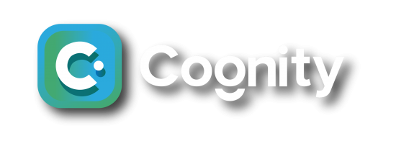

**Términos y Condiciones**

**2017**

El curso ha sido publicado en <https://www.udemy.com/desarrollo-sistemas-web-php-poo-mysql-jquery-ajax-bootstrap> y <http://cognity.org/courses/desarrollo-de-sistemas-web-en-php-7-poo-mysql-jquery-ajax/>

El material publicado en**Udemy y/o Cognity** (videos, código fuente, base de datos, librerías y otros archivos necesarios para seguir el curso) es propiedad intelectual protegida por leyes internacionales, así que solo puedes hacer uso de este material con fines académicos y no puedes compartirlo con otras personas ni por cualquier otro medio (ya sea físico o por internet), nos reservamos el derecho a utilizar términos legales de incumplirse esta condición de uso.

Decreto legislativo [No. 822](https://www.indecopi.gob.pe/documents/20182/143803/DecretoLegislativo822.pdf) - Perú

**Derechos reservados a nobre de** Cognity S.A.C [www.cognity.org](http://www.cognity.org)

**Juan Carlos Arcila Díaz -** jcarlos.ad7@gmail.com

[www.incanatoit.com](http://www.incanatoit.com)

[www.youtube.com/jcarlosad7](http://www.youtube.com/jcarlosad7)

**Chiclayo -Perú Abril del 2017**

**Atte. Ing. Juan carlos Arcila Díaz**